**ĐỀ KIỂM TRA GIỮA HỌC KỲ 2 - NĂM HỌC 2022-2023**

**VẬT LÝ 10 - 45 PHÚT**

**I - TRẮC NGHIỆM (16 CÂU - 4 ĐIỂM)**

**NHẬN BIẾT (16 Câu)**

**Câu 1.** Trọng lực tác dụng lên một vật có:

**A.** Điểm đặt tại trọng tâm của vật, phương thẳng đứng, chiều từ trên xuống.

**B.** Điểm đặt tại trọng tâm của vật, phương nằm ngang.

**C.** Điểm đặt tại trọng tâm của vật, phương thẳng đứng, chiều từ dưới lên.

**D.** Độ lớn luôn thay đổi.

**Câu 2.** Hệ số ma sát trượt là µt, phản lực tác dụng lên vật là N. Lực ma sát trượt tác dụng lên vật là Fmst. Chọn hệ thức đúng:

**A. $F_{mst}=\frac{N}{μ_{t}}$**  **B. $F_{mst}=μ_{t}N^{2}$**  **C. $F_{mst}=μ_{t}^{2}N$**  **D. $F_{mst}=μ_{t}N$**

**Câu 3.** Chọn đáp án đúng. Một vật ở trong nước chịu tác dụng của

**A.** Chỉ có lực đẩy Archimedes.

**B.** Lực đẩy Archimedes và lực ma sát.

**C.** Chỉ có trọng lực.

**D.** Trọng lực và lực đẩy Archimedes

**Câu 4.** Lực cản của chất lưu phụ thuộc trực tiếp vào:

A. Chất liệu để làm vật

B. Màu sắc của vật

C. Hình dạng của vật

D. Khối lượng của vật

**Câu 5.** Chọn đáp án **SAI.** Lực cản của chất lưu

**A.** Cùng phương, ngược chiều với chiều chuyển động của vật trong chất lưu.

**B.** Cùng phương, cùng chiều với chiều chuyển động của vật trong chất lưu.

**C.** Phụ thuộc vào hình dạng và tốc độ của vật.

**D.** Có điểm đặt tại trọng tâm của vật.

**Câu 6.** Người ta thiết kế phần đầu của tên lửa có hình dạng đặc biệt với mục đích

**A.** Để lực cản không khí là nhỏ nhất.

**B.** Để khối lượng tên lửa nhẹ hơn.

**C.** Để lực cản không khí là lớn nhất.

**D.** Để chứa được nhiều nhiên liệu.

**Câu 7.** Gọi $F_{1},F_{2}$ là độ lớn của 2 lực thành phần, F là độ lớn hợp lực của chúng. Câu nào sau đây là ***đúng***?

**A.** F không bao giờ nhỏ hơn cả $F_{1}$ và $F_{2}$

**B.**  F không bao giờ bằng $F_{1}$ hoặc $F_{2}$

**C.**  Trong mọi trường hợp, F luôn luôn lớn hơn cả $F_{1}$ và $F_{2}$

**D.** Trong mọi trường hợp, F thỏa mãn $\left|F_{1}-F_{2}\right|≤F≤F_{1}+F_{2}$

**Câu 8:** Hai người cột hai sợi dây vào đầu một chiếc xe và kéo. Hợp lực kéo xe sẽ lớn nhất khi lực kéo của hai người có hướng:

A. vuông góc với nhau.

B. ngược chiều với nhau.

C. cùng chiều với nhau.

D. tạo với nhau một góc 45°.

**Câu 9.** Có hai lực đồng quy ${\vec{F}}_{1}$ và ${\vec{F}}_{2}$. Gọi α là góc hợp bởi ${\vec{F}}_{1}$ và ${\vec{F}}_{2}$. Nếu độ lớn của hợp lực là $F=\left|F_{1}-F_{2}\right|$ thì góc α là:

**A.** α = 00 **B.** α = 1800. **C.** α = 900. **D.** 0 < α < 900.

**Câu 10:** Một vật đang quay quanh một trục cố định với tốc độ góc không đổi. Nếu bỗng nhiên tất cả các moment lực tác dụng lên vật mất đi thì

A. vật quay chậm dần rồi dừng lại.

B. vật quay nhanh dần đều.

C. vật lập tức dừng lại.

D. vật tiếp tục quay đều.

**Câu 11:** Một vật rắn chịu tác dụng của lực F có thể quay quanh trục cố định, khoảng cách từ giá của lực đến trục quay là d**.** Momen của lực F tác dụng lên vật là:

A. $M=F.d$

B. $M=\frac{F}{d}$

C. $M=F.d^{2}$

D. $M=F^{2}.d$

**Câu 12:** Đơn vị của moment lực trong hệ *SI* là:

A. N.m2

B. N/m

C. N.m

D. N/m2

**Câu 13.** Lực $\vec{F}$ không đổi tác dụng lên một vật làm vật dịch chuyển đoạn d theo hướng hợp với hướng của lực một góc $θ$, biểu thức tính công của lực là:

**A.** A = F.d.cos $θ$

**B.** A = F.(d + cos $θ$)

**C.** A = F.d.sin $θ$

**D.** A = F.(d + sin $θ$)

**Câu 14.** Phát biểu nào sau đây là ***sai*** khi nói về năng lượng?

**A.** Năng lượng là một đại lượng vô hướng.

**B.** Năng lượng có thể chuyển hoá từ dạng này sang dạng khác.

**C.** Năng lượng luôn là một đại lượng bảo toàn.

**D.** Đơn vị của năng lượng là N (niutơn)

**Câu 15:** Đại lượng nào sau đây ***không phải*** là một dạng năng lượng?

A. Cơ năng.

B. Quang năng.

C. Nhiệt năng.

D. Trọng lượng.

**Câu 16:** Khi một vật rơi tự do từ trên cao xuống mặt đất thì có sự chuyển hóa

A. trọng lực thành động năng.

B. thế năng thành động năng.

C. động năng thành thế năng.

D. thế năng thành trọng lực.

**II - TỰ LUẬN (4 CÂU - 6 ĐIỂM)**

**THÔNG HIỂU (2 Câu)**

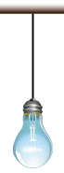**Câu 17 (1,5 điểm):** Một bóng đèn có khối lượng 500g được treo thẳng đứng vào trần nhà bằng một sợi dây và đang ở trạng thái cân bằng. Lấy g = 10 m/s2.

a) Biểu diễn (vẽ) các lực tác dụng lên bóng đèn.

b) Tính độ lớn của lực căng dây.

**Câu 18. (1,5 điểm)**

a)Nêu đặc điểm của hệ hai lực hình thành nên ngẫu lực?

b) Tính moment ngẫu lực tác dụng lên trục quay của vô-lăng như hình vẽ?

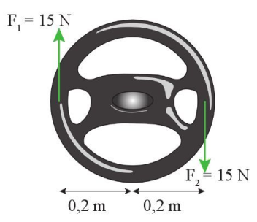

**VẬN DỤNG (1 Câu)**

**Câu 19. (2 điểm)** Đèn LED chiếu sáng ngoài trời sử dụng năng lượng mặt trời là loại đèn thông minh. Vào ban ngày, đèn sẽ tự động tắt ánh sáng đi. Và tấm pin mặt trời sẽ đảm nhận nhiệm vụ tiếp nhận ánh sáng mặt trời chuyển hóa thành điện năng và tích trữ trong pin sạc. Nhờ bộ phận cảm biến ánh sáng nên khi trời tối, đèn sẽ tự động bật công tắc chiếu sáng. Tùy thuộc vào từng loại đèn mà sẽ cho thời gian chiếu sáng khác nhau. Và thường thì thời gian chiếu sáng hoạt động khoảng từ 8-10 giờ. Đến khi có ánh sáng mặt trời đèn sẽ tự tắt.

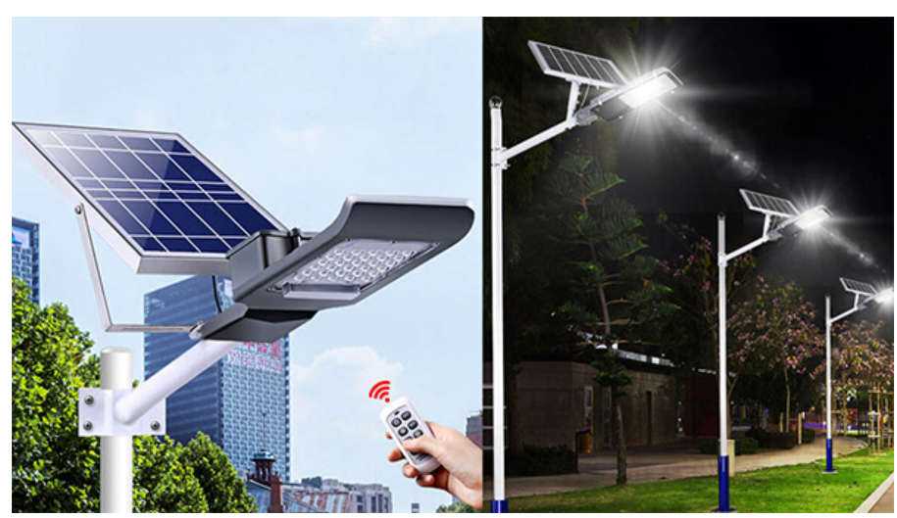

a) Từ thông tin trên em hãy phân tích quá trình chuyển hóa năng lượng của loại đèn này?

b) Trung bình, mỗi mét vuông bề mặt Trái đất trong 1 giây nhận được 160Jnăng lượng mặt trời. Hiệu suất của tấm pin mặt trời để chuyển hóa năng lượng là 15%. Đèn Led phát sáng trong 1 giây cần tiêu thụ lượng điện năng là 60J. Hỏi diện tích tối thiểu của tấm pin mặt trời cần sử dụng để đảm bảo cung cấp điện cho đèn hoạt động?

**VẬN DỤNG CAO (1 Câu)**

**Câu 20. (1 điểm)** Một người đẩy máy cắt cỏ có khối lượng 15kg di chuyển với một lực có độ lớn xem như không đổi bằng 80N theo phương của giá đẩy (như hình bên). Biết góc tạo bởi giá đẩy và phương ngang của mặt đất là 600.

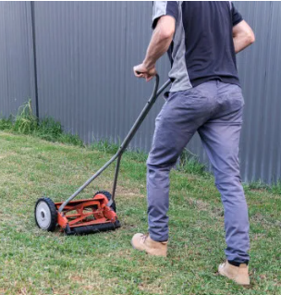

**600**

**F**

a) Tìm độ lớn của lực đẩy theo phương ngang.

b) Nếu từ trạng thái nghỉ, người này tác dụng lực như trên để tăng tốc cho máy trong 5s đạt tốc độ 2m/s thì độ lớn lực ma sát trong giai đoạn này là bao nhiêu?

**HẾT.**

**ĐÁP ÁN TỰ LUẬN - KT GIỮA HK2 - VẬT LÝ 10**

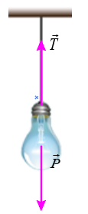**Câu 17. (1,5 điểm)**

**a)** Vẽ đúng hướng (có ghi rõ kí hiệu tên của mỗi lực) **(0,5đ x 2)**

**b)** Vì bóng đèn đang ở trạng thái cân bằng nên:

T = P = m.g = 5N **(0,25đ x 2)**

**Câu 18. (1,5 điểm)**

a) Hệ hai lực song song **(0,25đ)**, ngược chiều **(0,25đ)**, có độ lớn bằng nhau **(0,25đ),** và cùng tác dụng vào một vật **(0,25đ)**

b) M = F.d = 6 N.m **(0,25đ x 2)**

**Câu 19. (2 điểm)**

a) Qúa trình 1: năng lượng mặt trời chuyển hóa thành điện năng **(0,5đ)**

Qúa trình 2: điện năng chuyển hóa thành quang năng **(0,5đ)**

b) Năng lượng mặt trời cần thiết cho đèn: W = 400J **(0,5đ)**

Diện tích tấm pin: S = 2,5m2 **(0,5đ)**

**Câu 20. (1 điểm)**

a) Fngang = 40N **(0,5đ)**

b) Fms = 34N **(0,5đ)**